EPREUVE SPECIFIQUE - FILIERE PSI
PHYSIQUE 2
Durée : 4 heures
Les calculatrices sont autorisées.
$$∗∗∗$$
N.B. : Le candidat attachera la plus grande importance à la clarté, à la précision et à la concision de la rédaction. Si un candidat est amené à repérer ce qui peut lui sembler être une erreur d'énoncé, il le signalera sur sa copie et devra poursuivre sa composition en expliquant les raisons des initiatives qu'il a été amené à prendre.
L'épreuve comporte un problème de physique et un problème de chimie. Les candidats traiteront les deux problèmes dans l'ordre de leur choix et les rédigeront de façon séparée.
Durées approximatives: physique - 2 heures
chimie - 2 heures
PROBLEME DE PHYSIQUE
ONDES SONORES ET ULTRASONORES (PRODUCTION, PROPAGATION, DIFFRACTION ET FILTRAGE)
Le sujet comporte cinq parties qui peuvent être traitées indépendamment. La première et la deuxième partie comportent des questions pouvant également être traitées indépendamment.
PREMIERE PARTIE
GENERATEUR D'ULTRASONS : OSCILLATEUR
Pour générer des ultrasons, on utilise une plaquette de matériau piézoélectrique dont deux faces opposées sont métallisées. On applique une tension périodique électrique, de fréquence $f$, entre les surfaces métallisées. Pour une certaine valeur de la fréquence $f_{0}$, la plaquette rentre en résonance mécanique. Les vibrations de la plaquette (de même fréquence $f_{0}$ ) sont ensuite communiquées au fluide qui l'entoure et génèrent des ondes ultrasonores.
On se propose d'étudier d'abord le comportement électrique de la plaquette piézoélectrique, assimilable au dipôle MN de la figure 1, puis de s'intéresser à la façon dont
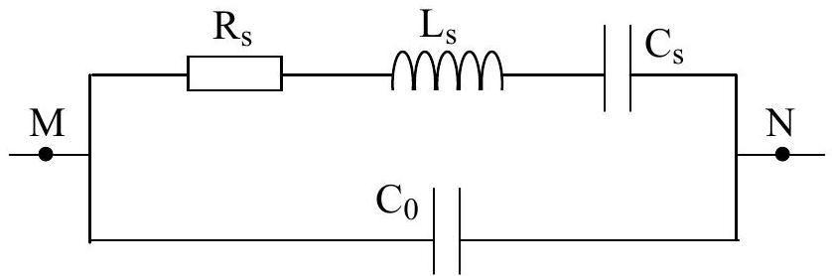
figure 1
la page S.V.P.
on peut réaliser, à l'aide de la plaquette, un oscillateur dans le domaine des fréquences ultrasonores.
1.1. Etude simplifiée : on néglige d'abord les phénomènes dissipatifs (dissipation de puissance) représentés par la résistance $R_{s}$. Le schéma électrique équivalent de la plaquette piézoélectrique est alors celui de la figure 2 .
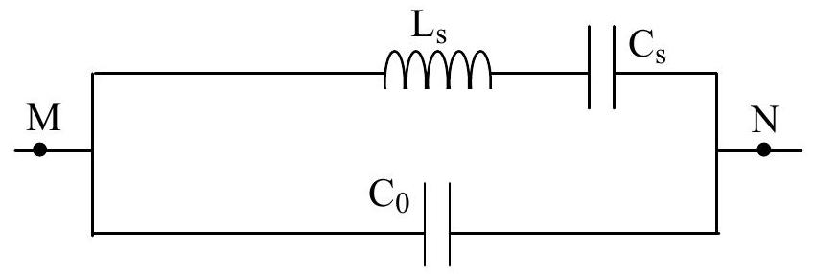
figure 2
1.1.1. L'impédance ${\underline{Z}}_{p}$ de la plaquette est de la forme ${\underline{Z}}_{p}=jX$. Montrer que $X$ peut se mettre
$$\text{ sous la forme : } X=−\frac{1−\frac{ω^{2}}{ω_{s}^{2}}}{Cω\left(1−\frac{ω^{2}}{ω_{p}^{2}}\right)}$$
On précisera les valeurs des pulsations $ω_{s}$ et $ω_{p}$ et du coefficient C .
1.1.2. Pour la plaquette utilisée, les éléments du schéma électrique équivalent sont les suivants :
$$L_{s}=1000H; C_{s}=0,4pF ; C_{0}=60pF.$$
Donner les valeurs des pulsations $ω_{s}$ et $ω_{p}$ et de l'écart relatif $\left(ω_{s}−ω_{p}\right)/ω_{s}$.
1.1.3. Quels phénomènes physiques empêchent l'impédance de prendre des valeurs nulle ou infinie?
1.2. On prend en compte maintenant les phénomènes dissipatifs : on considère le montage de la figure 1 avec $R_{s}=10Ω$.
Montrer que compte-tenu des valeurs numériques, le schéma électrique équivalent se réduit, pour des fréquences voisines de $f_{s}=\frac{1}{2π\sqrt{{ L}_{s}C_{s}}}$ au schéma simple de la
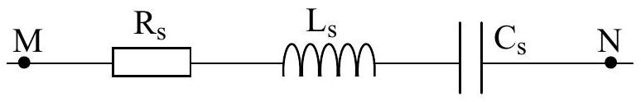
figure 3
figure 3 (circuit $R_{s}L_{s}C_{s}$ série).
1.3. Oscillateur à résonance série.
On souhaite réaliser un oscillateur délivrant une tension sinusoïdale de fréquence $f_{s}$. Le montage de principe est celui de la figure 4 . ${\underline{Z}}_{s}$ est l'impédance du circuit $R_{s}L_{s}C_{s}$ série. Le «convertisseur» est un convertisseur courant-tension idéal (impédances d'entrée et de sortie nulles, fonction de transfert $\underline{A}=\underline{Vs}/\underline{Ie}=A$ réelle).
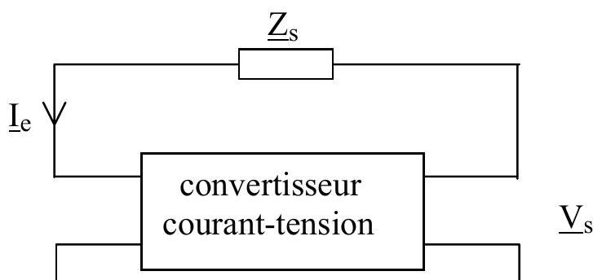

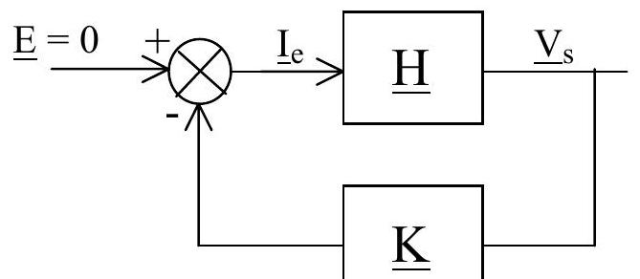
1.3.1. Le montage de la figure 4 peut être représenté par le système bouclé de la figure 5 pour lequel l'entrée $\underline{E}$ est nulle. Donner les expressions des fonctions de transfert $\underline{H}$ (de la chaîne directe) et $\underline{K}$ (de la chaîne de retour).
1.3.2. Quelle relation doivent vérifier $\underline{H}$ et $\underline{K}$ pour que le système bouclé fonctionne en oscillateur ( $i_{e}$ et $v_{s}$ sinusoïdales) ?
1.3.3. Quelle relation existe alors entre $A$ et ${\underline{Z}}_{s}$ ?
Déterminer la valeur correspondante $A_{0}$ de A , ainsi que la fréquence d'oscillation.
1.3.4. Que se passe-t-il si $|A|>A_{0}$ ?
DEUXIEME PARTIE GENERALITES SUR LES ONDES SONORES
On étudie la propagation des ondes sonores dans l'air, initialement au repos, assimilé à un gaz parfait subissant des transformations isentropiques.
On note P , $ρ$ et $\vec{v}$ la pression, la masse volumique et le vecteur vitesse en un point de l'air.
On rappelle la définition du coefficient de compressibilité isentropique de l'air (que l'on supposera constant) :
$$χ_{S}=−\frac{1}{ V}{\left(\frac{∂ V}{∂P}\right)}_{S}=\frac{1}{ρ}{\left(\frac{∂ρ}{∂P}\right)}_{S}.$$
On néglige les effets de la pesanteur. De plus, l'air, supposé parfait, est non visqueux.
L'étude est menée dans le référentiel du laboratoire, supposé galiléen.
2.1. Soit une particule de fluide de volume $dτ=dx$.dy.dz.
Montrer que la résultante des forces de pression exercées sur la particule par le fluide situé à l'extérieur de l'élément $dτ$ s'écrit : $\vec{df}=−\vec{\text{ grad P. }dτ\text{. }}$
2.2. L'équation d'Euler s'écrit : $\frac{∂\vec{v}}{∂t}+(\vec{v}⋅\vec{grad})\vec{v}=−\frac{1}{ρ}\vec{grad}P$ (relation (1)).
Que représente le premier membre de cette équation (on veillera à la précision de la réponse) ?
2.3. $ρ$ et $\vec{v}$ (masse volumique et vitesse) satisfont également la relation (2) suivante :
Tournez la page S.V.P.
$$\frac{∂ρ}{∂t}+div(ρ\vec{v})=0 \text{ (relation (2) ). }$$
Que traduit cette relation?
2.4. En l'absence d'ondes sonores, on a: $\vec{v}=\vec{0},P=P_{0} ,ρ=ρ_{0}$.
En présence d'ondes sonores, on obtient: $\vec{v}≠\vec{0},P=P_{0}+p,ρ=ρ_{0}+μ$ où $p$ est la surpression acoustique et $μ$ la variation de masse volumique.
$\vec{v},p$ et $μ$ ont en tout point du fluide une valeur moyenne nulle et sont considérés comme des infiniment petits ainsi que leurs dérivées spatiales et temporelles.
Dans toute la suite, on se place dans l'approximation acoustique. Cela signifie que tous les calculs seront menés à l'ordre 1 des infiniment petits, ce qui permettra d'obtenir des équations linéaires.
Que deviennent les deux équations (1) et (2) dans cette approximation ?
2.5. Justifier la relation : $μ=ρ_{0}⋅χ_{S}⋅p$ (relation (3) ).
2.6. On rappelle que $div(\vec{grad}f)=Δf$, f désignant une fonction scalaire et $Δ$ l'opérateur laplacien.
2.6.1. Montrer que la surpression vérifie l'équation de propagation (tridimensionnelle) de d'Alembert.
2.6.2. Donner l'expression de la vitesse de propagation du son, notée c («célérité du son»).
2.7. On étudie la propagation d'une onde sonore dans l'air qui remplit un long cylindre d'axe Ox et de section $S$ constante. On considère que l'onde est plane, progressive, sinusoïdale et qu'elle se propage selon Ox dans le sens des x croissants ( $x>0$ ).
On pose, en notation complexe :
$\underline{p(x,t)}=p_{0}exp⁡(j(ωt−kx))=\underline{p_{0}}exp⁡(j(ωt−kx))$ pour la surpression (complexe) instantanée, et
$\underline{\vec{v}(x,t)}=\underline{v(x,t)}{\vec{u}}_{x}=v_{0}exp⁡(j(ωt−kx−ϕ))⋅{\vec{u}}_{x}=\underline{v_{0}}exp⁡(j(ωt−kx))⋅{\vec{u}}_{x}$ pour la vitesse (complexe) instantanée.
Dans ces expressions, k est supposé réel (et non pas complexe).
2.7.1. Etablir la relation entre k et $ω$.
2.7.2. Exprimer $\underline{p(x,t)}$ en fonction de $\underline{v(x,t)},ρ_{0}$ et $c(c$ : célérité du son). En déduire la valeur de $ϕ$.
2.7.3. On définit l'impédance acoustique d'un milieu par la relation $\underline{Z}=Z=\underline{p(x,t)}/\underline{v(x,t)}$. Exprimer $Z$ en fonction de $ρ_{0}$ et $c$ (on vérifiera que $\underline{Z}$ est réelle).
2.7.4. Application numérique : on veut calculer la valeur de Z pour l'air à ${20}^{∘}C$, à pression usuelle $P_{0}={10}^{5} Pa$. L'air est assimilé à un gaz parfait diatomique ( $γ=7/5$ ). Données numériques :
- masse molaire de l'air : ${29.10}^{−3} kg.{mol}^{−1}$
- constante des gaz parfaits: $R=8,31 J⋅{ K}^{−1}⋅{ mol}^{−1}$.
a) Etablir la relation liant $χ_{S}$ à $P_{0}$.
b) Calculer $χ_{S}$, c (célérité) et Z (on prendra le $kg⋅m^{−2}⋅{ s}^{−1}$ comme unité de Z ).
2.7.5. Dans le cas d'une onde régressive (se propageant dans le sens des x décroissants), que deviennent:
a) les expressions de $\underline{v(x,t)}$ et $\underline{p(x,t)}$
b) l'expression de l'impédance acoustique que l'on notera $Z_{r}=\underline{p(x,t)}/\underline{v(x,t)}$ ?
TROISIEME PARTIE
INFLUENCE DE LA VISCOSITE DE L'AIR
En réalité, à cause de la viscosité de l'air, le son est absorbé au cours de sa propagation. On suppose que l'onde se propage suivant la direction Ox. On admet que la surpression $p(x,t)$ vérifie alors l'équation de propagation suivante :
$$\frac{∂^{2}p}{∂t^{2}}=c^{2}⋅\frac{∂^{2}p}{∂x^{2}}+β⋅\frac{∂^{3}p}{∂x^{2}∂t}$$
dans laquelle c et $β$ sont des constantes (avec $β$ proportionnel à la viscosité de l'air).
On considère que l'émetteur émet une onde sinusoïdale de pulsation $ω$ et que $β$ vérifie :
$$β⋅ω≪c^{2}.$$
On cherche pour la surpression complexe une solution de la forme $\underline{p(x,t)}=p_{0}⋅exp⁡(j(ωt−\underline{k}⋅x))$ avec $\underline{k}$ complexe : $\underline{k}=k_{1}−{jk}_{2}$ ( $k_{1}$ et $k_{2}$ réels positifs).
3.1. Exprimer $k_{1}$ et $k_{2}$ en fonction de $β,c$ et $ω$ en faisant les approximations qui s'imposent.
3.2. Donner l'expression réelle $p(x,t)$ de la surpression.
3.3. Donner l'expression de la vitesse de phase $v_{ϕ}$. Y -a-t-il dispersion ?
3.4. Si on utilise des ultrasons dans l'air, quelle gamme de fréquences est-il préférable d'utiliser pour limiter leur atténuation au cours de la propagation?
QUATRIEME PARTIE
DIFFRACTION DES ULTRASONS. DIRECTIVITE DE LA SOURCE ULTRASONORE
On veut émettre des ultrasons de fréquence 40 kHz dans l'air. L'onde progressive, se propageant suivant les x croissants est supposée plane. Elle rencontre une ouverture rectangulaire de largeur $a=1 cm$ suivant Oy et de longueur b grande devant a suivant Oz (figure 6).
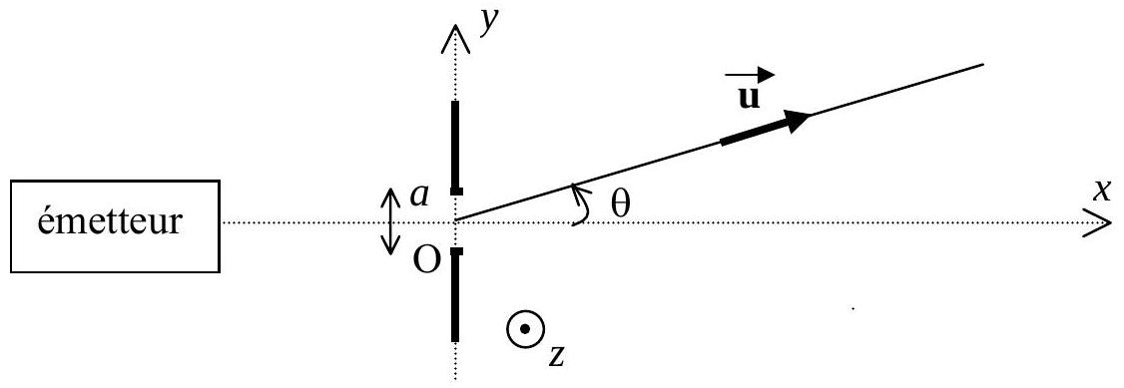
figure 6
On admettra que les raisonnements utilisés pour la diffraction des ondes lumineuses s'appliquent à celle des ondes sonores.
4.1. Quelle est la longueur d'onde $λ$ de l'onde ultrasonore?
4.2. Enoncer le principe d'Huygens-Fresnel.
4.3. Pourquoi peut-on ne considérer le phénomène de diffraction que dans le plan 0 xy ?
4.4. Exprimer l'intensité acoustique $I(θ)$ dans la direction $\vec{u}$ formant un angle $θ$ avec l'axe Ox en fonction de $I_{0}$, intensité acoustique pour $θ=0$ (on considérera ici que l'intensité acoustique $I(θ)$ est représentée par le carré de l'amplitude de l'onde diffractée dans la direction $θ$ ).
4.5. Tracer l'allure de la courbe $I(θ)/I_{0}$ en fonction de $sin⁡θ$ (on pourra tracer l'allure sans avoir répondu à la question 4.4.) .
4.6. Soit $θ_{0}$ l'angle correspondant au premier minimum de la courbe. On considère que la partie «utile» du signal ultrasonore émis se situe dans l'intervalle $\left[−θ_{0},+θ_{0}\right]$.
Donner l'expression de $θ_{0}$ et calculer sa valeur.
Peut-on considérer que la source ultrasonore est directive ?
CINQUIEME PARTIE
FILTRAGE D’ UN SIGNAL SONORE
On quitte le domaine des ultrasons. Pour analyser les composantes fréquentielles d'un signal sonore (analyse des phonèmes du langage par exemple), on utilise un transducteur (microphone) qui convertit le signal en une tension $v_{e}$ puis un filtre passe-bande qui extrait les composantes sinusoïdales de $v_{e}$ de fréquences voisines d'une fréquence $f_{0}$ donnée.
On note $v_{s}$ la tension de sortie du filtre. Le filtre est un circuit linéaire dont la fonction de transfert s'écrit :
$$\underline{F}(jω)=\frac{{\underline{v}}_{s}}{\underline{v_{e}}}=\frac{F_{0}}{1+jQ\left(\frac{ω}{ω_{0}}−\frac{ω_{0}}{ω}\right)}.$$
On se propose de déterminer les caractéristiques $F_{0}$, Q et $ω_{0}$ du filtre à partir des oscillogrammes obtenus en régime périodique pour une tension d'entrée $v_{e}$ rectangulaire pour deux valeurs de fréquences.
On rappelle la décomposition en série de Fourier de $v_{e}(t)$ dans le cas où $v_{e}(t)$ est périodique de période T avec :
- pour $0≤t<T/2:v_{e}(t)=V_{0}$
- pour $T/2≤t<T :v_{e}(t)=0$ :
$$v_{e}(t)=V_{0}\left(\frac{1}{2}+\frac{2}{π}\sum_{k=0}^{∞}{ } \frac{1}{2k+1}sin⁡\left((2k+1)ω_{1}t\right)\right)\text{ avec }ω_{1}=\frac{2π}{ T}$$
Première expérience (oscillogramme de la figure 7):
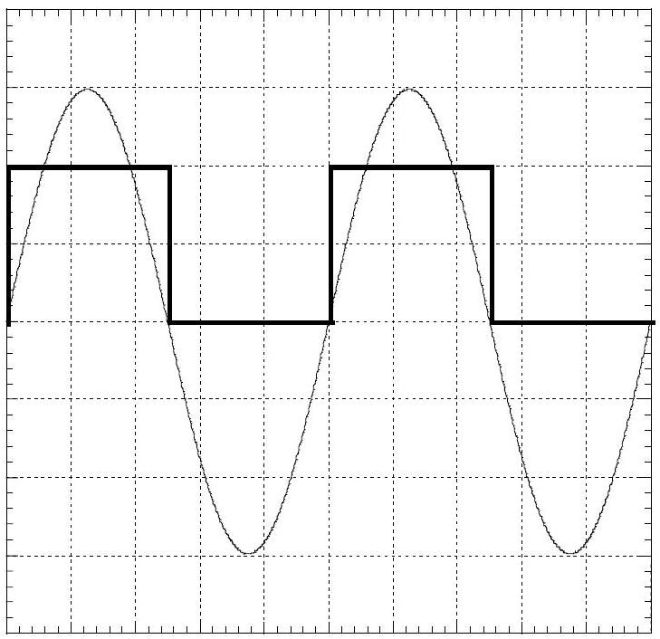
figure 7
- voies 1 et 2 en position DC
- base de temps: $50μ s$ par carreau
- sensibilités :
- voie 1 (en gras) : $0,5 V$ par carreau
- voie 2: $2 V$ par carreau
Dans cette expérience :
- la tension $v_{s}$ obtenue est quasi-sinusoïdale
- si on augmente la fréquence de $v_{e}$ par rapport à la valeur correspondant à cet oscillogramme, on constate que l'amplitude de $v_{s}$ diminue
- si, par rapport à cette même fréquence, on diminue légèrement la fréquence de $v_{e}$, on constate que l'amplitude de $v_{s}$ diminue également.
Deuxième expérience (oscillogramme de la figure 8):
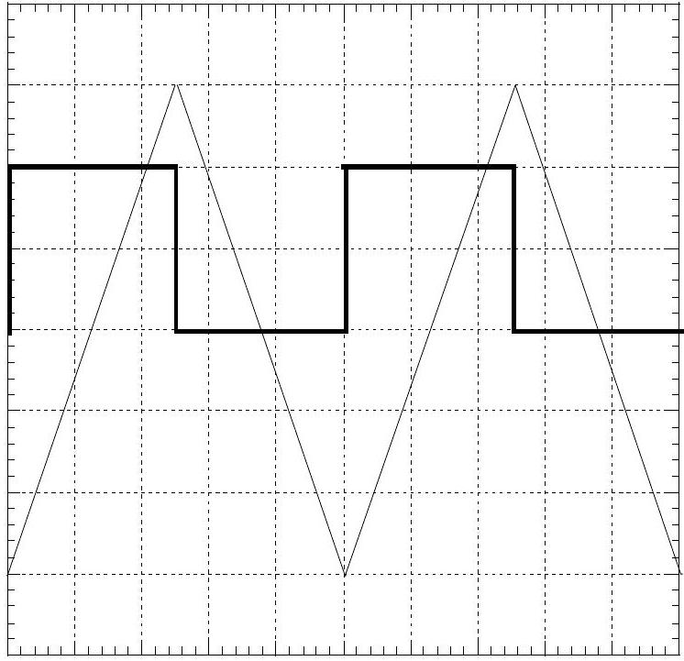
- voies 1 et 2 en position DC.
- base de temps: $5μ s$ par carreau
- sensibilités :
- voie 1 (en gras): 2 V par carreau
- voie $2: 0,2 V$ par carreau
figure 8
Dans ce qui suit, on ne demande pas de calculs d'incertitudes mais les mesures devront être faites avec soin (tous les résultats devront être obtenus avec une incertitude relative inférieure à $10\%$ ).
5.1. Pourquoi, dans chaque expérience, la tension de sortie $v_{s}$ ne comporte-t-elle pas de composante continue contrairement à la tension d'entrée $v_{e}$ ?
5.2. Première expérience : pourquoi peut-on obtenir une tension de sortie $v_{s}$ quasi-sinusoïdale alors que la tension $v_{e}$ est rectangulaire ?
5.3. Déduire de l'oscillogramme de la première expérience et du commentaire qui l'accompagne :
a) la pulsation $ω_{0}$,
b) la valeur de $F_{0}$.
5.4. Dans la deuxième expérience, $v_{s}$ est triangulaire alors que $v_{e}$ est rectangulaire. Le filtre a un comportement intégrateur.
a) Donner l'expression approchée de $\underline{F}(jω)$ dans le domaine de fréquence correspondant à la deuxième expérience.
b) En utilisant l'oscillogramme de la deuxième expérience, déterminer, en justifiant précisément la méthode utilisée, le rapport $F_{0}ω_{0}/Q$ (on se souviendra - cf. question 5.1. - que la composante continue de $v_{e}$ n'est pas intégrée).
En déduire la valeur de Q .
CHIMIE ET LUMIÈRE
Le présent problème concerne la génération de lumière par des réactions chimiques et utilise comme exemples la combustion de l'acétylène dans la lampe à carbure et la mise en œuvre des feux d'artifices. Toutes les données numériques relatives aux différentes questions de ce problème sont regroupées en fin d'énoncé (§ III). Les candidats sont encouragés à fournir des réponses argumentées mais concises ; les résultats numériques seront clairement identifiés.
I. La «lampe à carbure»
D'un emploi courant dans les mines jusqu'à la deuxième guerre mondiale, la lampe à acétylène, souvent appelée « lampe à carbure » n'est plus utilisée aujourd'hui que par les spéléologues. Son principe consiste à produire de l'éthyne gazeux $C_{2}H_{2}$ (encore couramment appelé acétylène) par réaction du carbure de calcium ${CaC}_{2}$ solide avec l'eau à température ordinaire. L'acétylène produit est alors enflammé à la sortie de la lampe et brûle dans l'air ; cette combustion génère de la lumière blanche.
I.1. Obtention de l'acétylène
Question 1 (Q1) : Ecrire et équilibrer le bilan de la réaction du carbure de calcium avec l'eau (le produit solide de cette réaction est le dihydroxyde de calcium $Ca(OH)_{2}$ ou «chaux éteinte»).
Q2 : Quelle masse d'éthyne peut produire une charge de 200 g de carbure? A quel volume gazeux cette masse correspond-elle dans des conditions habituelles de fonctionnement en grotte (Pression atmosphérique normale, $T=8^{∘}C$ ) ?
Q3 : Quelle est la formule développée de l'éthyne? La longueur de la liaison carbone-carbone de l'éthyne gazeux peut être évaluée en déterminant celle de l'anion dicarbure $C_{2} ^{2−}$ qui est la plus courte distance carbone-carbone dans le carbure de calcium solide. Cet anion est, en effet, le précurseur direct de l'éthyne.
La maille cristalline élémentaire du carbure de calcium est un prisme droit à base carrée (système cristallin quadratique). Observer sa représentation en projection orthogonale selon Oy (Figure 1 et Tableau 1) et calculer la masse volumique du carbure de calcium.
Q4 : Déterminer à quel(s) atome(s) de carbone (A à F) correspond chacune des positions atomiques (C1 à C4). Quels sont les atomes de carbone les plus proches? En déduire la plus courte distance $C−C$.
Q5 : Les ouvrages de cristallographie présentent souvent une «pseudo-maille presque cubique» pour ${CaC}_{2}$. Cette pseudo-maille, quadratique en fait, est construite sur la diagonale de la face xOy de la maille élémentaire. En utilisant une projection cotée sur le plan xOy, représenter l'arrangement des ions ${Ca}^{2+}$ de cette pseudo-maille. Quel type d'arrangement est mis en lumière?
Q6 : On connaît les longueurs des liaisons carbone-carbone de l'éthane et de l'éthène. Justifiez pourquoi elles sont plus élevées que celle de l'éthyne.
Q7 : Le dihydroxyde de calcium est une substance peu soluble dans l'eau et sa formation, dans la lampe à carbure, génère une suspension blanche, fortement basique, appelée «lait de chaux», dont on souhaite calculer le pH . Dans un premier temps, on considérera que le dihydroxyde de calcium est une monobase forte et on calculera le pH du lait de chaux à 298 K dans cette hypothèse.
Q8 : En fait, la libération partielle du deuxième anion hydroxyde est susceptible d'intervenir et le pH de la suspension de lait de chaux doit être un peu plus élevé que celui calculé en Q7. Déterminer le pH du lait de chaux en prenant en compte cette seconde basicité de $Ca(OH)_{2}$ et conclure sur l'intérêt de cette prise en compte (on supposera que la solubilité totale de la chaux est inchangée).
Q9 : L'impureté principale du carbure de calcium industriel est le phosphure de calcium ${Ca}_{3}P_{2}$ dont la réaction avec l'eau génère un composé gazeux toxique, la phosphine ${PH}_{3}$. Quelle est la formule de la phosphine selon Lewis? Donner une représentation perspective de cette molécule en vous aidant de la théorie VSEPR. Préciser par une inéquation la valeur d'un angle caractéristique.
I.2. Combustion de l'acétylène
Q10 : La combustion complète de l'éthyne, utilisée pour générer la lumière, produit du dioxyde de carbone et de l'eau. On souhaite montrer que cette transformation est totale en calculant sa constante d'équilibre à la température de 1500 K . On utilisera l'approximation d'Ellingham dont on rappellera le postulat et on l'appliquera pour calculer successivement à partir des données fournies en fin d'énoncé :
- l'enthalpie de formation de l'eau gaz à 1500 K ,
- la variation d'enthalpie associée à la combustion de l'éthyne à 1500 K ,
- la variation d'entropie associée à l'ébullition de l'eau à 373 K ,
- l'entropie de l'eau gaz à 1500 K ,
- la variation d'enthalpie libre associée à la combustion de l'éthyne à 1500 K ,
- la constante d'équilibre recherchée.
Conclure.
Q11: Quelle variation de température provoque une augmentation d'un facteur 10 de cette constante d'équilibre?
II. Les feux d'artifice
La lumière émise par les feux d'artifice est générée par la température élevée résultant du dégagement de chaleur de réactions entre des solides. Ces réactions sont de type redox, fortement exothermiques. Un feu d'artifice contient au minimum un oxydant fort, le plus souvent un anion (nitrate, chlorate ou perchlorate) et un réducteur puissant, généralement un corps pur élémentaire (carbone, soufre, aluminium, zinc).
Q12 : Quel est le nom du perchlorate de potassium ${KClO}_{4}$ en nomenclature chimique systématique ? Quel est le nombre d'oxydation du chlore dans ce composé ?
Q13 : Ecrire et équilibrer le bilan de la réaction explosive du perchlorate de potassium avec l'aluminium, qui fournit de l'oxyde d'aluminium ${Al}_{2}O_{3}$ et du chlorure de potassium KCl .
Q14 : Les feux d'artifice contiennent souvent du perchlorate d'ammonium ${NH}_{4}{ClO}_{4}$, matière qui explose spontanément par élévation de température car elle possède à la fois l'oxydant $\left({ClO}_{4} ^{−}\right)$et le réducteur $\left({NH}_{4} ^{+}\right)$d'une réaction très exothermique. Ecrire et équilibrer le bilan de cette réaction de décomposition spontanée qui fournit les produits suivants: $HCl,{HClO}_{4},{ N}_{2}$ et $H_{2}O$. Pour équilibrer, on remarquera que le seul réactif est ${NH}_{4}{ClO}_{4}$ et on comparera l'évolution, au cours de la réaction, des nombres d'oxydation des éléments de ce composé qui subissent une oxydation ou une réduction.
Q15 : Les couleurs rouge et verte fréquemment employées dans les feux d'artifices sont produites par le retour à l'état fondamental d'atomes de strontium et de baryum excités par la température élevée de la combustion. On désignera par $[Kr]$ la structure électronique de l'atome de krypton, le gaz inerte précédant le strontium. Expliciter cette structure électronique, puis exprimer celle de l'atome de strontium ainsi que celle de l'atome de baryum à partir de [Kr]. Que constate-t-on ? Pourquoi l'atome qui suit le baryum dans la classification périodique des éléments n'a-t-il pas la même structure électronique que celui qui suit le strontium ?
Q16 : La couleur bleue des feux d'artifices a été réalisée initialement en y ajoutant du chlorure cupreux CuCl . Ce composé se conservant difficilement, les artificiers lui préfèrent aujourd'hui un mélange de sulfate de cuivre et de polychlorure de vinyle (PVC) en poudre, ce polymère apportant le chlore nécessaire. Représenter une portion de la chaîne d'un PVC atactique.
Q17 : La polymérisation du chlorure de vinyle $H_{2}C=CHCl$ s' effectue plus facilement par voie anionique que par voie cationique. Ecrire les trois étapes d'une telle polymérisation anionique, en précisant le mécanisme (mouvements électroniques représentés par des flèches) :
- Initiation, à partir de l'anion amidure ${NH}_{2}^{−}$, créant l'anion monomère,
- Propagation, conduisant à l'allongement de la chaîne carbonée,
- Rupture (ou terminaison), réalisée par ajout de HCl , stoppant l'allongement de la chaîne.
Q18 : Déduire de ce mécanisme la raison de la grande facilité de la polymérisation anionique par rapport à la polymérisation cationique.
III. DONNEES :
Numéros atomiques :
$H:1;C:6;N:7;O:8;P:15;Cl:17;K:19;Ca:20;Kr:36;Sr:38;Ba:56$.
Masses molaires atomiques (g.mol $^{−1}$ ) :
$$H=1,0;C=12,0;O=16,0;Ca=40,0$$
Constante des gaz parfaits :
$$R=8,314 J⋅{ K}^{−1}⋅{ mol}^{−1}$$
Nombre d'Avogadro :
$$N=6,023×{10}^{23}{ mol}^{−1}$$
Enthalpies standard de formation à $298 K\left(Δ_{f}H^{∘} _{298}\right.$ en $\left.{kJ.mol}^{−1}\right)$ :
$$C_{2}H_{2}:+227,40;{CO}_{2}:−393,51;H_{2}O:−285,83.$$
Entropies standard à $298 K\left({ S}^{∘} _{298}\right.$ en $\left.J^{−1}{ K}^{−1}{ mol}^{−1}\right)$ :
$$C_{2}H_{2}:200,93;O_{2}:205,15;{CO}_{2}:213,77;H_{2}O:69,95.$$
Enthalpie de vaporisation de l'eau à 373 K :
$$Δ_{vap}H_{298}^{∘}=44,00 kJ⋅{ mol}^{−1}$$
Solubilité dans l'eau du dihydroxyde de calcium $Ca(OH)_{2}$ à 298 K :
$$s=1,6 g⋅{ L}^{−1}$$
Constante d'équilibre à 298 K :
$${CaOH}^{+} {Ca}^{2+}+{OH}^{−} K_{b}={10}^{−1,3}$$
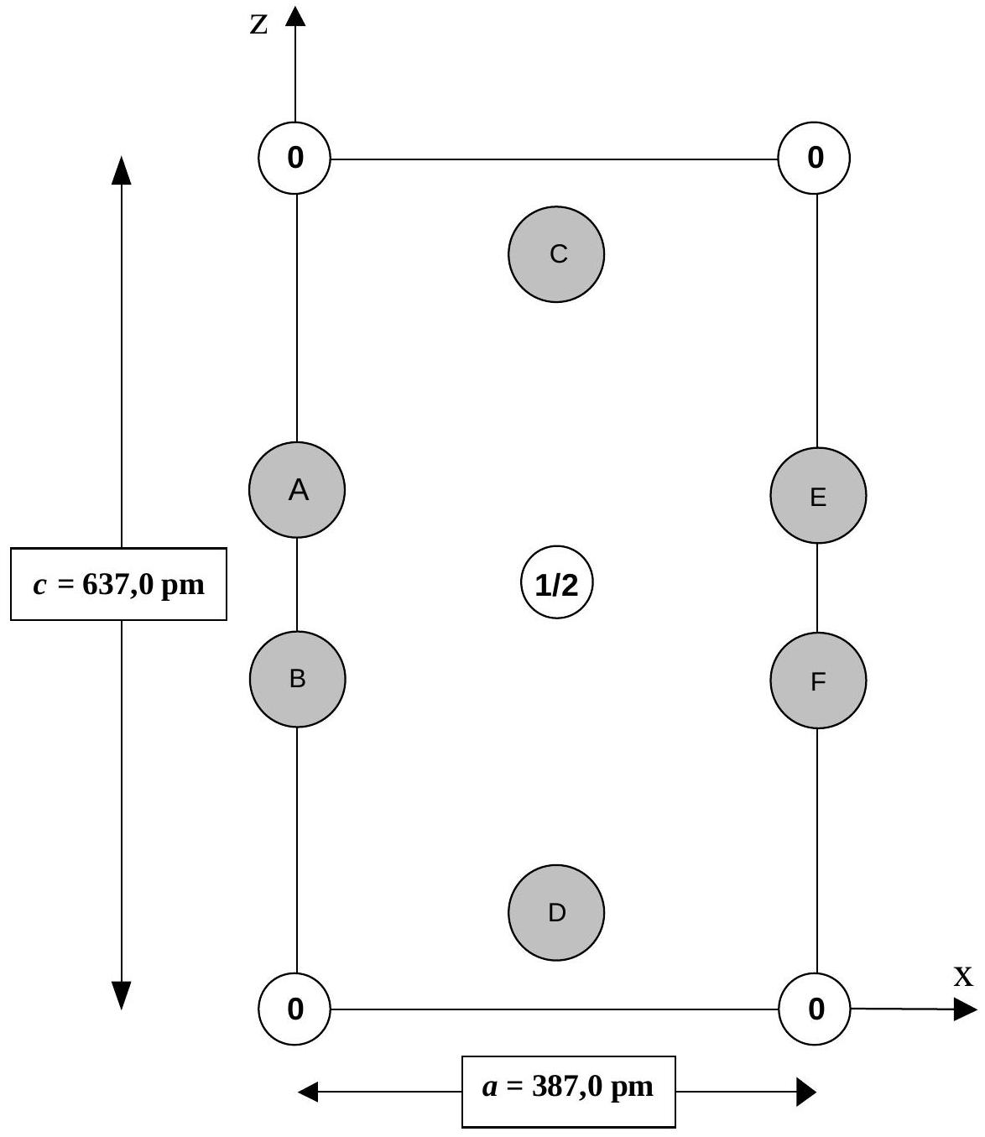
Fig. 1: Représentation de la maille du carbure de calcium en projection orthogonale sur le plan xOz . La cote des ions calcium selon l'axe Oy perpendiculaire à la figure, exprimée en fraction du paramètre de maille $a$, est inscrite dans le cercle correspondant (par souci de clarté, on n'a pas indiqué la cote 1 dans les cercles des atomes se trouvant à cette cote).
Les atomes de carbone constituant les ions carbure $C_{2} ^{2−}$ (notés A à F dans les cercles gris) ont des positions particulières dont les coordonnées sont fournies dans le Tableau 1.
Tableau 1 : Cordonnées (en fraction du paramètre de maille $a$ selon Ox et Oy ou $c$ selon Oz) des atomes de carbone $C1$ à $C4$ de la maille du carbure de calcium.
 | C1 | C2 | C3 | C4
$$x$$ | 0 | $$1/2$$ | 0 | $$1/2$$
$$y$$ | 0 | $$1/2$$ | 0 | $$1/2$$
$$z$$ | 0,406 | 0,906 | 0,594 | 0,094

